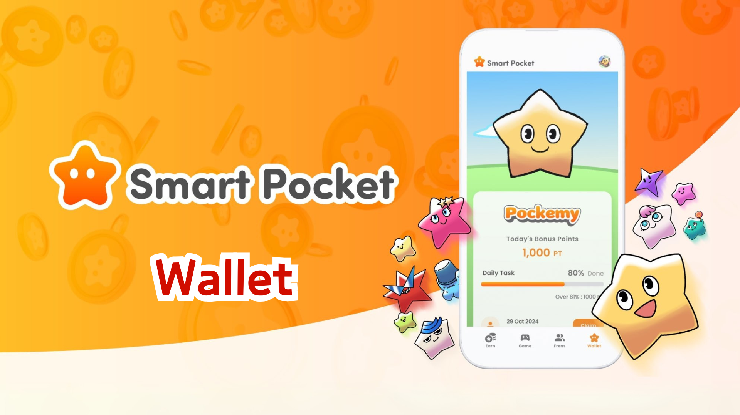

**Ikhtisar Fitur Wallet pada Smart Pocket Mini**

# Pengumuman Penting: Tentang Poin Sebelumnya

Kami telah menerima banyak pertanyaan dari pengguna tentang poin yang diperoleh dalam versi Smart Pocket sebelumnya. Berikut penjelasannya:  
  
- Semua poin telah dihitung.  
- Poin-poin ini telah dicatat dan disimpan dengan aman dalam sistem.  
- Poin-poin ini akan tercermin dalam aplikasi Smart Pocket Mini di masa mendatang.  
- Tidak ada poin yang telah Anda kumpulkan akan hilang.

# Apa Itu Fitur Wallet?

Fitur Wallet memungkinkan Anda mengelola semua poin, token, dan item digital seperti NFT dan SBT di satu tempat. Ini berfungsi sebagai dompet digital Anda.  
  
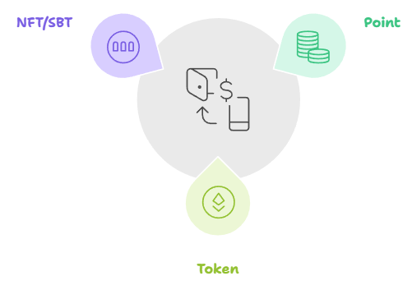

# Fitur Poin

## Informasi yang Dapat Diperiksa

* Saldo SP Point saat ini (tab Hold)
* Riwayat perolehan dan penggunaan poin (tab History)

## Cara Menggunakan

* Periksa riwayat perolehan untuk memahami metode pengumpulan poin yang efektif.  
    
  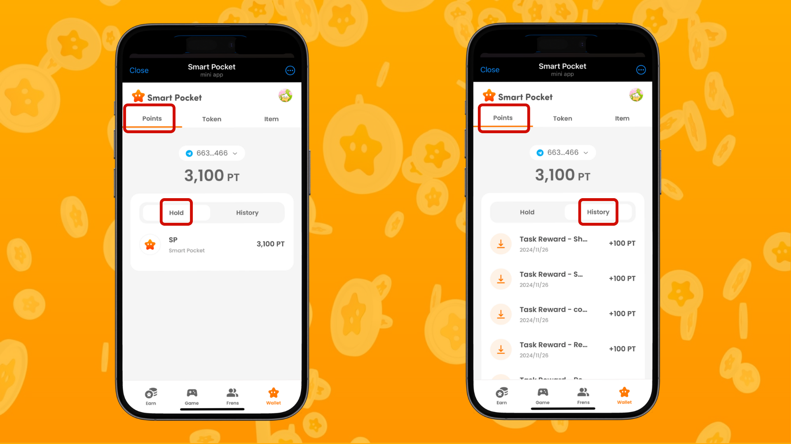

# Fitur Token

## Informasi yang Dapat Diperiksa

* Daftar semua token yang dimiliki.
* Mudah memeriksa riwayat transfer token.
* Antarmuka intuitif untuk manajemen saldo yang mudah.

## Cara Menggunakan

* Periksa saldo token secara teratur.
* Tinjau riwayat transaksi untuk pengelolaan aset yang lebih baik.  
    
  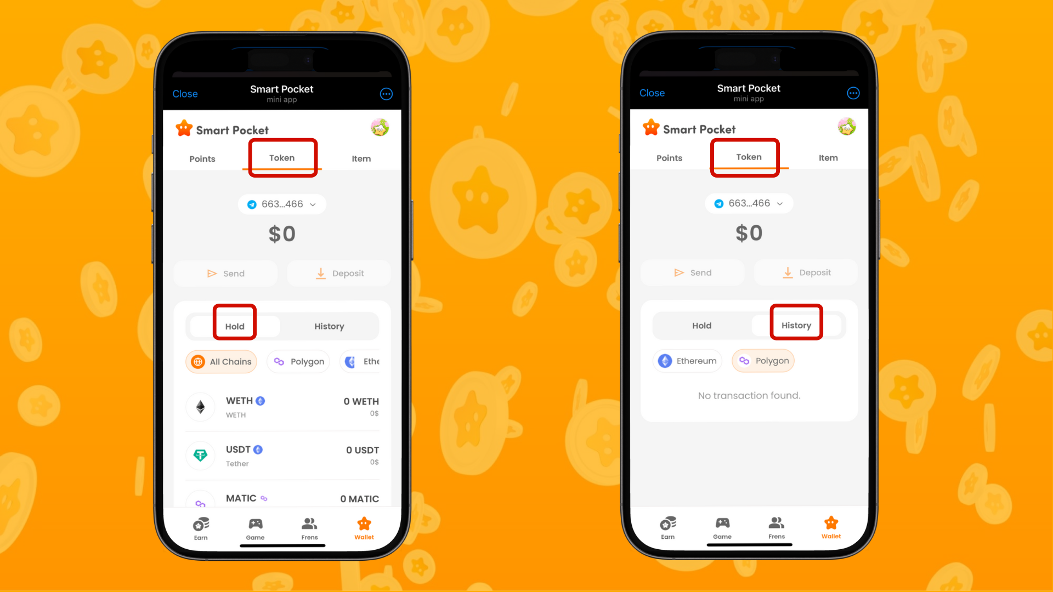

# Fitur Item

## Informasi yang Dapat Diperiksa

* Tampilan NFT dan SBT yang dimiliki.
* Periksa informasi detail untuk setiap item.
* Konfirmasi tanggal perolehan dengan mengetuk item.

## Cara Menggunakan

* Gunakan sebagai catatan partisipasi dalam acara dan kampanye.
* Pahami nilai koleksi dari item yang diperoleh.  
    
  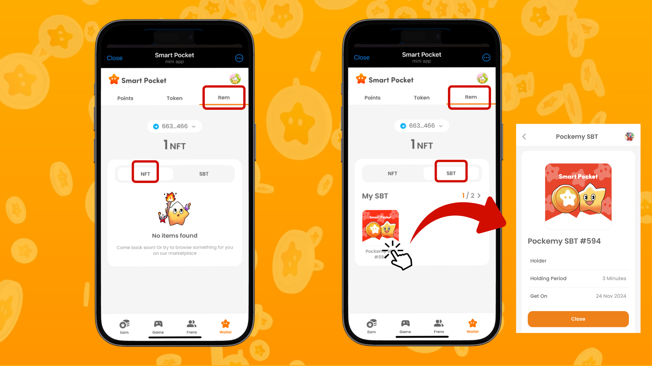

# Tips untuk Pengelolaan yang Efisien

* Lakukan pemeriksaan secara teratur.
* Periksa isi Wallet setidaknya seminggu sekali.
* Pantau aktivitas yang mencurigakan.
* Gunakan riwayat untuk menganalisis aktivitas mana yang menghasilkan poin.
* Manfaatkan informasi ini untuk mengumpulkan poin dengan lebih efisien.
* Kelola item Anda secara efisien dengan memeriksa NFT/SBT baru yang diperoleh.
* Pahami nilai koleksi Anda.  
    
  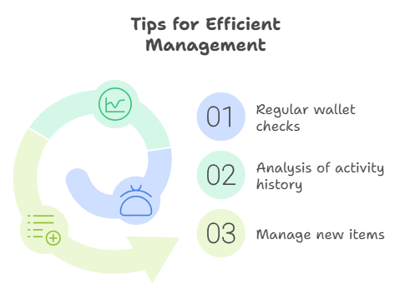

# Kesimpulan

Fitur Wallet adalah alat penting untuk mengelola aset digital Anda. Termasuk poin yang diperoleh dalam versi Smart Pocket sebelumnya, Anda dapat mengelola semua aset digital Anda dengan efisien.  
  
Nikmati kesenangan dalam mengumpulkan aset digital seperti poin, token, dan NFT/SBT dengan fitur Wallet yang sederhana dan ramah pengguna dari aplikasi Smart Pocket Mini.

# Informasi Terbaru

* Situs Resmi Smart Pocket: https://smapocke.com/
* Discord Resmi Smart Pocket: https://discord.com/invite/smartpocket
* Akun X Resmi Smart Pocket: https://x.com/smapocke
* Akun X Resmi Pokemy: https://x.com/pockemy